l

Engenharia e Elicitação de Requisitos Engenharia de Software – 2025/02 Prof. Dr. Luã Marcelo Muriana

EasyLeadPRO

Alunos:
João Paulo Ferreira – 25000684
Leonardo Miranda Nunciaroni – 25002726
Miguel Fernandes Costacurta – 25003110
Pedro Henrique Contardi Soler – 25005592
Vinícius Panutti Salgado - 25007329

Campinas, novembro de 2025

SUMÁRIO
1.INTRODUÇÃO 3
2.JUSTIFICATIVA 5
3.OBJETIVO GERAL: 6
3.1 OBJETIVOS ESPECÍFICOS: 6
4.ESCOPO 7
5.REQUISITOS FUNCIONAIS 8
6.REQUISITOS NÃO FUNCIONAIS 12
7.MODELAGEM E DESCRIÇÃO DE CASOS DE USO 14
8.PROTÓTIPOS DO SISTEMA 22
9.RASTREABILIDADE 29
10.CONCLUSÃO 34
11.REFERÊNCIAS 36

INTRODUÇÃO
A otimização da gestão do tempo e a eficiência operacional representam um dos desafios mais críticos na prática clínica contemporânea, especialmente para profissionais da saúde que atuam em consultórios e clínicas privadas. Este cenário insere-se na Transformação Digital na Saúde (TDS), um movimento global que busca sistemas mais eficientes e acessíveis, consolidado na Estratégia de Saúde Digital para o Brasil. No entanto, a ineficiência permanece, sendo o agendamento de consultas a principal fonte de sobrecarga administrativa. A pesquisa realizada com o público-alvo (dentistas) em um formulário feito pela equipe validou essa dor: 48,4% dos profissionais indicaram que gastam entre 1 e mais de 2 horas do seu dia em tarefas repetitivas de agendamento, remarcação e cancelamento, enquanto 41,9% afirmaram que o maior desafio é "o tempo perdido com mensagens repetitivas".
É neste contexto de ineficiência crônica que a solução EasyLeadPRO surge como uma resposta fundamental. O projeto propõe um Sistema de Agendamento Automático e Inteligente que utiliza a Inteligência Artificial (IA) integrada diretamente ao WhatsApp, o canal de comunicação preferencial dos pacientes. A IA atua como assistente virtual 24/7, com o objetivo de eliminar o gargalo administrativo e os erros inerentes à gestão manual. Além disso, a solução combate o problema de no-show (faltas), utilizando lembretes e confirmações automáticas, uma tática poderosa já comprovada para otimizar o preenchimento da agenda. A demanda por essa solução é alta, visto que 77,4% dos entrevistados acreditam que o atendimento automático no WhatsApp e a sincronização com a agenda trariam o maior impacto positivo.
O EasyLeadPRO, contudo, vai além da automação logística. O projeto concentra-se em resolver um Risco Mercadológico específico: o do profissional em início de carreira, que, ao se ver sobrecarregado pela gestão e sem auxílio de pessoal, expõe a baixa ocupação da agenda, gerando uma percepção de vulnerabilidade. O principal diferencial e contribuição deste trabalho é a utilização da IA para modular a oferta de horários de forma estratégica, protegendo a imagem e a percepção de valor do dentista.
O projeto foi validado por meio da pesquisa quantitativa, aplicada através de questionário, cujos resultados gráficos demonstraram a alta relevância da dor (o tempo perdido) e a valorização da solução, com 45,2% dos respondentes atribuindo "Alto valor" ou "Valor muito alto" à ferramenta.
Complementarmente, o Modelo Canvas de Proposta de Valor foi utilizado para refinar a oferta, garantindo o alinhamento estratégico. Esta ferramenta permitiu detalhar o Perfil do Cliente (Dores, Ganhos e Tarefas) e o Mapa de Valor do EasyLeadPRO, garantindo que o valor fosse criado especificamente para solucionar a dor da ineficiência e, crucialmente, para atuar como o analgésico para o risco mercadológico do medo da agenda vazia, consolidando a IA de Agendamento Estratégico como a proposta de valor central do EasyLeadPRO.

JUSTIFICATIVA
O desenvolvimento do projeto EasyLeadPRO é motivado pela ineficiência dos processos de agendamento na área da saúde e pelo impacto negativo na gestão de consultórios. A proposta responde diretamente à pergunta: Por que fazer esta proposta?
A necessidade de desenvolver o EasyLeadPRO é comprovada pelas seguintes dificuldades críticas sentidas por profissionais de saúde:
Alto Custo de Tempo Administrativo: O principal argumento reside na perda de produtividade devido à gestão manual da agenda. Nossa pesquisa de validação demonstrou que grande parte dos dentistas gasta mais de duas horas diárias em tarefas repetitivas de agendamento, remarcação e confirmação. O EasyLeadPRO justifica-se pela necessidade de reverter essa perda de tempo para o atendimento clínico ou desenvolvimento estratégico do negócio.
Risco Mercadológico para Iniciantes: O sistema de agendamento tradicional é particularmente prejudicial ao dentista em início de carreira, que, frequentemente, não dispõe de pessoal para auxiliar na gestão de leads e na rotina administrativa. Ao se deparar com uma jornada dupla focada em procedimentos clínicos, gestão de agenda, questões financeiras e outros afazeres essenciais, a sobrecarga de trabalho aumenta consideravelmente a chance de erros. Tais falhas, que poderiam ser facilmente evitadas por meio da automatização de processos via sistemas especializados e inteligentes, representam um risco que compromete a eficiência operacional e a percepção de profissionalismo.
Demanda por Automação de Comunicação (WhatsApp): O volume de interações via WhatsApp exige uma resposta imediata e constante. O EasyLeadPRO justifica-se pela necessidade de automatizar esta comunicação através de Inteligência Artificial, garantindo agendamento e suporte 24/7 e liberando o profissional da sobrecarga de responder manualmente a cada consulta e de dispor de muito tempo para tal atividade.
Em resumo, o EasyLeadPRO é necessário porque a situação atual impõe uma ineficiência administrativa custosa e oferece um risco mercadológico ao profissional iniciante, além de facilitar a rotina do profissional de saúde ou do encarregado responsável que o auxilia, garantindo maior foco em atividades essenciais como o atendimento dos pacientes.

OBJETIVO GERAL:
Desenvolvimento de um Sistema Inteligente de Gestão de Agendamentos e Comunicação Estratégica (EasyLeadPRO), integrado ao WhatsApp.

OBJETIVOS ESPECÍFICOS:
- Analisar o fluxo de trabalho de agendamento e comunicação de clínicas odontológicas a fim de mapear os pontos de perda de tempo e as causas de consultas não realizadas.
- Construir o módulo de Inteligência Artificial (IA) capaz de reconhecer a intenção do paciente (agendamento, remarcação, dúvidas) e iniciar o fluxo de perguntas guiadas no WhatsApp.
- Criar uma Base de Dados Centralizada para armazenar e gerenciar informações de pacientes, disponibilidade da agenda do profissional, serviços e log de interações.
- Implementar a funcionalidade de Agendamento Inteligente que verifica a disponibilidade e registrar o agendamento de forma estratégica na agenda do profissional.
- Desenvolver rotinas automatizadas de lembretes de consulta (via WhatsApp) e tratamento de eventos de Remarcação/Cancelamento para minimizar as ausências não justificadas.
- Elaborar a Interface de Gestão (Dashboard) para que o profissional possa configurar a disponibilidade de horários, serviços/valores e acompanhar o log de interações.

ESCOPO
O sistema EasyLeadPRO abrange a área de Gestão de Agendamentos e Comunicação Estratégica de clínicas e consultórios de profissionais da saúde, com foco inicial em dentistas, sendo o principal usuário-chave o Dentista. A complexidade do sistema reside na sua capacidade de integrar a Inteligência Artificial (IA) para comunicação e agendamento com o fluxo de trabalho administrativo do WhatsApp. O benefício fundamental que o sistema irá promover é a otimização do tempo do profissional, mitigando a perda de mais de duas horas diárias em gestão manual, além de reduzir as falhas humanas e o no-show e proteger a percepção de valor do profissional iniciante através do agendamento estratégico.
Em termos de informações, o sistema EasyLeadPRO utiliza e produz dados de pacientes (Nome, Contato via WhatsApp e Histórico de Agendamentos), dados da agenda do profissional (Disponibilidade de horários, datas e serviços), dados de Serviços/Valores (para resposta automática a dúvidas) e dados de Log de Interação (transcrições das conversas via IA e status de agendamento). As grandes fontes e destinos dessas informações são primariamente o Paciente, que interage via WhatsApp, e a Base de Dados (Agenda Central), onde os agendamentos são registrados e as configurações de disponibilidade são armazenadas pelo Profissional através da Interface de Gestão.
O sistema tratará e automatizará diversos eventos ligados ao fluxo de trabalho do consultório. O principal evento automatizado é a Iniciação do Agendamento, onde o paciente começa a conversa no WhatsApp e o sistema de IA reconhece a intenção, iniciando o fluxo de perguntas guiadas. A partir daí, o Agendamento Inteligente ocorre, onde a IA verifica a disponibilidade e oferece opções estratégicas de horário, registrando-a na agenda. Rotinas como Remarcação/Cancelamento são tratadas pelo sistema para automatizar a mudança na agenda, e o fluxo de trabalho de lembretes é automatizado para disparar lembretes de consulta no WhatsApp (Ex: 24 horas antes) para combater o no-show. Por fim, a Resposta a Dúvidas é automatizada pela IA, que reconhece perguntas frequentes e fornece informações de serviços e valores.

REQUISITOS FUNCIONAIS

Identificador | RF0001
Nome | Cadastro de Usuário
Descrição | O sistema deve permitir que o usuário realize cadastro informando nome, CRO, email e senha
Identificador | RF0002
Nome | Login do Usuário
Descrição | O sistema deve permitir que o usuário faça login com email e senha
Identificador | RF0003
Nome | Logout do Usuário
Descrição | O sistema deve permitir que o usuário faça logout
Identificador | RF0004
Nome | Saudação Personalizada
Descrição | O sistema deve exibir saudação personalizada ao profissional (ex: 'Olá, Dr. Miguel')
Identificador | RF0005
Nome | Exibição de Métricas
Descrição | O sistema deve exibir métricas principais: Total de agendamentos do dia; Novos pacientes do mês; Taxa de comparecimento; Horários livres do dia
Identificador | RF0006
Nome | Lista de Próximos Agendamentos
Descrição | O sistema deve exibir lista dos próximos agendamentos com informações de paciente, horário, telefone, status e tipo de consulta
Identificador | RF0007
Nome | Navegação para Agenda Completa
Descrição | O sistema deve permitir navegação para a agenda completa
Identificador | RF0008
Nome | Visualização de Calendário
Descrição | O sistema deve exibir calendário com visualização mensal
Identificador | RF0009
Nome | Criação de Agendamento
Descrição | O sistema deve permitir criar novos agendamentos manualmente
Identificador | RF0010
Nome | Edição de Agendamento
Descrição | O sistema deve permitir editar agendamentos existentes
Identificador | RF0011
Nome | Remoção de Agendamento
Descrição | O sistema deve permitir remover agendamentos
Identificador | RF0012
Nome | Indicação de Horários
Descrição | O sistema deve mostrar claramente horários livres e ocupados
Identificador | RF0013
Nome | Filtragem de Agendamentos
Descrição | O sistema deve permitir filtrar agendamentos por datas, dias e horários
Identificador | RF0014
Nome | Seleção de Datas
Descrição | O sistema deve permitir selecionar datas no calendário
Identificador | RF0015
Nome | Lista de Pacientes
Descrição | O sistema deve exibir lista de todos os pacientes cadastrados
Identificador | RF0016
Nome | Busca de Pacientes
Descrição | O sistema deve permitir buscar pacientes o nome e CPF
Identificador | RF0017
Nome | Cadastro de Pacientes
Descrição | O sistema deve permitir adicionar novos pacientes
Identificador | RF0018
Nome | Detalhes do Paciente
Descrição | O sistema deve exibir detalhes completos do paciente ao clicar nele. Nome, data de nascimento, CPF, histórico de consultas e proximos procedimentos
Identificador | RF0019
Nome | Histórico de Consultas
Descrição | O sistema deve exibir histórico de consultas do paciente
Identificador | RF0020
Nome | Informações de Contato
Descrição | O sistema deve exibir informações de contato do paciente
Identificador | RF0021
Nome | Navegação a partir do Agendamento
Descrição | O sistema deve permitir navegar para detalhes do paciente a partir de um agendamento
Identificador | RF0022
Nome | Mensagens de Confirmação
Descrição | O sistema deve permitir configurar mensagens automáticas de confirmação
Identificador | RF0023
Nome | Mensagens de Follow-up
Descrição | O sistema deve permitir configurar mensagens de follow-up que serão enviadas automaticamente
Identificador | RF0024
Nome | Mensagens de Reengajamento
Descrição | O sistema deve permitir configurar mensagens de reengajamento
Identificador | RF0025
Nome | Ativação/Desativação de Automação
Descrição | O sistema deve permitir ativar/desativar cada tipo de automação individualmente
Identificador | RF0026
Nome | Personalização de Mensagens
Descrição | O sistema deve permitir personalizar textos das mensagens automáticas
Identificador | RF0027
Nome | Barra Lateral
Descrição | O sistema deve possuir barra lateral (sidebar) com navegação entre módulos
Identificador | RF0028
Nome | Recolher Sidebar
Descrição | O sistema deve permitir recolher a sidebar mostrando apenas ícones
Identificador | RF0029
Nome | Expandir Sidebar
Descrição | O sistema deve permitir expandir a sidebar a partir do modo recolhido
Identificador | RF0030
Nome | Campo de Busca
Descrição | O sistema deve exibir campo de busca centralizado no topo para pacientes e agendamentos

REQUISITOS NÃO FUNCIONAIS
RNF-01: A plataforma deverá ficar disponível 24 horas por dia, 7 dias por semana (24x7)
RNF-02: O controle de acesso ao sistema deverá garantir que os dados sejam protegidos de acessos não autorizados, respeitando as permissões configuradas para cada usuário.
RNF-03: Todas as senhas devem ser armazenadas utilizando algoritmos de hash.
RNF-04: A comunicação entre cliente e servidor deve ser exclusivamente via protocolo HTTPS.
RNF-05: Dados sensíveis de pacientes (informações médicas, contatos) devem ser criptografados em repouso no banco de dados.
RNF-06: Deve haver registro de auditoria de todas as ações críticas realizadas no sistema, incluindo criação, edição e exclusão de agendamentos e pacientes.
RNF-07: Sessões de usuário devem expirar após 12 horas de inatividade ou ao fechar o navegador.
RNF-08: O sistema deve estar em conformidade com a LGPD.
RNF-09: Cada transação de pesquisa, criação ou atualização de dados deverá ser processada em no máximo 3 segundos em condições normais de uso.
RNF-10: O tempo de carregamento inicial da aplicação não deve exceder 5 segundos.
RNF-11: Consultas à agenda e listagem de pacientes devem retornar resultados em até 2 segundos, mesmo com bases de dados contendo mais de 10.000 registros.
RNF-12: A API deve suportar no mínimo 100 requisições simultâneas sem degradação significativa de performance.
RNF-13: A plataforma terá escalabilidade horizontal para contemplar crescimento de até 1000% de usuários simultâneos.
RNF-14: O banco de dados deve suportar crescimento linear de dados sem degradação de performance, com capacidade de armazenar no mínimo 1 milhão de registros de agendamentos.
RNF-15: A interface deve seguir princípios de design responsivo, adaptando-se a telas de desktop, tablets e smartphones.
RNF-16: Formulários devem fornecer feedback visual imediato sobre erros de validação, com mensagens claras e em português.
RNF-17: O sistema deve manter consistência visual em toda a aplicação, utilizando a paleta de cores definida (azul, verde, branco).
RNF-18: Operações críticas (exclusão de agendamentos, remoção de pacientes) devem requerer confirmação do usuário através de diálogos modais.
RNF-19: O sistema deve realizar backups automáticos diários dos dados, com retenção mínima de 30 dias.
RNF-20: O código-fonte deve seguir padrões de clean code e estar adequadamente documentado com comentários em português.
RNF-21: Implementação de APIs de parceiros (WhatsApp Business API, serviços de calendário como Google Calendar).
RNF-22: Os endpoints da API devem ser documentados e versionados.
RNF-23: O sistema deve permitir integração com chatbots através dos endpoints especificados (horários disponíveis, criar agendamento, consultar paciente).
RNF-24: A aplicação web deve ser compatível com os principais navegadores: Chrome (últimas 2 versões), Firefox (últimas 2 versões), Safari (últimas 2 versões) e Edge (últimas 2 versões).
RNF-25: O sistema deve implementar monitoramento de saúde (health checks) dos serviços críticos com alertas automáticos.
RNF-26: Métricas de uso (número de agendamentos criados, pacientes cadastrados, automações enviadas) devem ser coletadas e disponibilizadas em dashboards.

MODELAGEM E DESCRIÇÃO DE CASOS DE USO

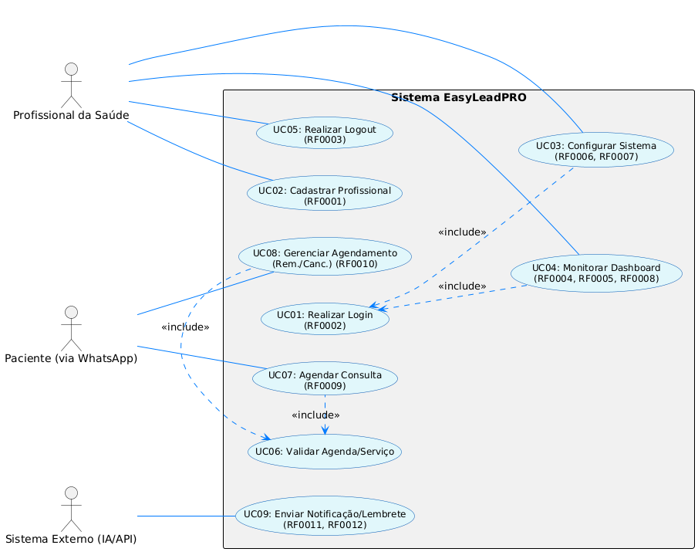
Casos de uso de Infraestrutura
UC01: Realizar Login (<<include>>)
Nome | Realizar Login
Descrição | Permite que o Profissional da Saúde acesse o Dashboard do sistema EasyLeadPRO através de suas credenciais (RF0002).
RF Relacionado | RF0002 (Autenticação)
Atores | Profissional da Saúde (Principal).
Pré-Condições | O Profissional da Saúde já deve estar cadastrado no sistema (UC02).
Pós-Condições | O acesso à área restrita do Profissional é concedido.
Fluxo Básico | 1. O Sistema exibe a tela de login. 2. O Profissional insere seu e-mail e senha. 3. O Sistema verifica as credenciais no banco de dados. 4. Se as credenciais forem válidas, o Sistema concede o acesso. 5. O caso de uso é encerrado com sucesso.
Fluxos Alternativos | (A1) Alternativa ao Passo 4 – Credenciais Inválidas: O Sistema exibe uma mensagem de erro ("E-mail ou senha inválidos") e retorna ao Passo 2.
UC06: Validar Agenda/Serviço (<<include>>)
Nome | Validar Agenda e Serviço
Descrição | Verifica a disponibilidade de horários e a validade dos serviços/valores solicitados pelo Paciente, usando as configurações do Profissional (RF0006, RF0007).
RF Relacionado | RF0006 (Configurar Horários), RF0007 (Configurar Serviços).
Atores | Sistema Externo (IA/API), Paciente (Passivo).
Pré-Condições | O Profissional deve ter configurado sua agenda e serviços (UC03).
Pós-Condições | O agendamento é marcado como "Válido" ou "Inválido".
Fluxo Básico | 1. O Sistema recebe a solicitação de serviço/horário. 2. O Sistema consulta o Calendário do Profissional (RF0006) e a Tabela de Serviços (RF0007). 3. O Sistema verifica se há horário livre e se o serviço solicitado é oferecido. 4. Se ambos forem válidos, o processo continua para o agendamento/gerenciamento. 5. O caso de uso é encerrado com sucesso.
Fluxos Alternativos | (A1) Alternativa ao Passo 4 – Serviço Inválido: O Sistema informa que o serviço não é oferecido ou que a configuração de valores está incompleta, e encerra o fluxo com falha. (A2) Alternativa ao Passo 4 – Horário Indisponível: O Sistema sugere horários próximos disponíveis e encerra o fluxo com falha (solicitando nova interação).
CASOS DE USO DO PROFISSIONAL DA SAÚDE
UC02: Cadastrar Profissional
Nome | Cadastrar Profissional
Descrição | Permite que um novo Profissional da Saúde crie sua conta no sistema EasyLeadPRO, inserindo seus dados de identificação e acesso (RF0001).
RF Relacionado | RF0001 (Cadastro de Usuário).
Atores | Profissional da Saúde (Principal).
Pré-Condições | Nenhuma (primeiro acesso ao sistema).
Pós-Condições | Uma nova conta de Profissional da Saúde é criada e o status é definido como "Ativo".
Fluxo Básico | (A1) Alternativa ao Passo 4 – Dados Inválidos/Faltantes: O Sistema exibe mensagens de erro específicas e mantém o Profissional na tela de cadastro.
Fluxos Alternativos | (A1) Alternativa ao Passo 4 – Serviço Inválido: O Sistema informa que o serviço não é oferecido ou que a configuração de valores está incompleta, e encerra o fluxo com falha. (A2) Alternativa ao Passo 4 – Horário Indisponível: O Sistema sugere horários próximos disponíveis e encerra o fluxo com falha (solicitando nova interação).
UC03: Configurar Sistema
Nome | Configurar Sistema
Descrição | Permite que o Profissional defina seus horários de atendimento (RF0006) e a lista de serviços/valores (RF0007).
RF Relacionado | RF0006 (Horários), RF0007 (Serviços/Valores).
Atores | Profissional da Saúde (Principal).
Pré-Condições | O Profissional deve ter efetuado o login (UC01).
Pós-Condições | Os dados de agenda e serviços são atualizados e ficam disponíveis para o Agendamento Automático (UC07).
Fluxo Básico | 1. O Sistema executa o caso de uso UC01: Realizar Login (<<include>>). 2. O Profissional acessa o menu "Configurações". 3. O Profissional define os horários de atendimento por dia/semana (RF0006). 4. O Profissional cadastra/edita a lista de Serviços, Duração e Valores (RF0007). 5. O Profissional clica em "Salvar". 6. O Sistema valida e armazena as configurações no modelo de dados. 7. O caso de uso é encerrado com sucesso.
Fluxos Alternativos | (A1) Alternativa ao Passo 6 – Dados de Configuração Inválidos: O Sistema impede o salvamento e solicita a correção dos dados (ex: horário final anterior ao inicial).
UC04: Monitorar Dashboard
Nome | Monitorar Dashboard
Descrição | O Profissional da Saúde acessa o Painel de Gestão para visualizar métricas, a saudação personalizada e o histórico de interações com os pacientes/IA (RF0004, RF0005, RF0008).
RF Relacionado | RF0004 (Saudação), RF0005 (Métricas), RF0008 (Histórico).
Atores | Profissional da Saúde (Principal).
Pré-Condições | O Profissional deve ter efetuado o login (UC01).
Pós-Condições | O Painel de Gestão é exibido com as informações atualizadas.
Fluxo Básico | 1. O Sistema executa o caso de uso UC01: Realizar Login (<<include>>). 2. O Sistema exibe a Saudação Personalizada (RF0004). 3. O Sistema exibe o Dashboard, mostrando as Métricas Principais (RF0005). 4. O Profissional pode selecionar a opção "Visualizar Histórico" para ver o Log de Interações (RF0008). 5. O caso de uso é encerrado quando o Profissional navega para outra tela ou faz logout.
Fluxos Alternativos | (A1) Alternativa ao Passo 4 – Histórico Vazio: O Sistema exibe a mensagem "Não há interações registradas" em vez da lista de logs.
UC05: Realizar Logout
Nome | Realizar Logout
Descrição | Permite que o Profissional encerre sua sessão no sistema de forma segura (RF0003).
RF Relacionado | RF0003 (Logout do Usuário).
Atores | Profissional da Saúde (Principal).
Pré-Condições | O Profissional deve estar logado no sistema.
Pós-Condições | A sessão do Profissional é finalizada e o sistema retorna para a tela de login.
Fluxo Básico | 1. O Profissional clica no botão "Logout" (RF0003). 2. O Sistema encerra a sessão ativa do usuário. 3. O Sistema redireciona o Profissional para a tela de login. 4. O caso de uso é encerrado com sucesso.
Fluxos Alternativos | (A1) Alternativa ao Passo 2 – Falha na Sessão: O Sistema exibe uma mensagem de falha, mas força o redirecionamento para a tela de login.
Casos de Uso do Paciente e Sistema Externo (IA)
UC07: Agendar Consulta (Automático)
Nome | Agendar Consulta (Automático via IA)
Descrição | Permite que o Paciente, interagindo via WhatsApp, solicite e confirme um agendamento sem intervenção humana direta (RF0009).
RF Relacionado | RF0009 (Agendamento Automático).
Atores | Paciente (via WhatsApp) (Principal), Sistema Externo (IA/API).
Pré-Condições | O Profissional deve ter configurado sua agenda (UC03).
Pós-Condições | Um novo agendamento é criado na agenda do Profissional.
Fluxo Básico | 1. O Paciente envia uma mensagem via WhatsApp. 2. O Sistema Externo (IA) inicia o fluxo de agendamento (RF0009). 3. O Paciente informa o serviço e data/horário desejados. 4. O Sistema executa o caso de uso UC06: Validar Agenda/Serviço (<<include>>). 5. Se o horário/serviço for validado, a IA envia a confirmação para o Paciente. 6. O Sistema cria o agendamento na agenda do Profissional e envia os dados (ex: Google Calendar). 7. O caso de uso é encerrado com sucesso.
Fluxos Alternativos | (A1) Alternativa ao Passo 4 – Falha na Validação (UC06): A IA informa a indisponibilidade e sugere novos horários, retornando ao Passo 3.
UC08: Gerenciar Agendamento
Nome | Gerenciar Agendamento (Remarcação/Cancelamento)
Descrição | Permite que o Paciente solicite a remarcação ou o cancelamento de uma consulta existente via IA/WhatsApp (RF0010).
RF Relacionado | RF0010 (Remarcação/Cancelamento Automático).
Atores | Paciente (via WhatsApp) (Principal), Sistema Externo (IA/API).
Pré-Condições | O Paciente deve ter um agendamento ativo.
Pós-Condições | O agendamento é alterado (remarcado) ou removido (cancelado).
Fluxo Básico | 1. O Paciente envia a solicitação de remarcação ou cancelamento via WhatsApp (RF0010). 2. O Sistema Externo (IA) identifica o agendamento existente do Paciente. 3. Se for Remarcação: O Paciente informa o novo horário. 4. O Sistema executa o caso de uso UC06: Validar Agenda/Serviço (<<include>>). 5. Se o novo horário for válido, o agendamento é atualizado. 6. Se for Cancelamento: O agendamento é excluído imediatamente. 7. A IA envia a confirmação da alteração/cancelamento ao Paciente. 8. O caso de uso é encerrado com sucesso.
Fluxos Alternativos | (A1) Alternativa ao Passo 4 – Falha na Validação (UC06): A IA informa a indisponibilidade do novo horário e sugere alternativas. (A2) Alternativa ao Passo 2 – Agendamento Não Encontrado: A IA informa que não foi possível localizar um agendamento ativo para o número.
UC09: Enviar Notificação/Lembrete
Nome | Enviar Notificação e Lembrete
Descrição | O sistema envia lembretes de consulta (RF0011) e mensagens de prospecção (RF0012) de forma automática ao Paciente (ou potencial paciente) via WhatsApp.
RF Relacionado | RF0011 (Lembrete/Confirmação), RF0012 (Prospecção).
Atores | Sistema Externo (IA/API) (Principal), Paciente (Passivo).
Pré-Condições | Existem agendamentos futuros (para RF0011) ou listas de prospecção (para RF0012).
Pós-Condições | Mensagem de WhatsApp é entregue ao destinatário.
Fluxo Básico | 1. O Sistema Externo (IA/API) executa um trigger automático (ex: 24h antes da consulta para RF0011, ou semanalmente para RF0012). 2. O Sistema busca os dados de contato do Paciente e o conteúdo da mensagem pré-configurada. 3. O Sistema envia a mensagem via API do WhatsApp Business. 4. O Sistema registra o envio no Histórico de Interações (Log) (RF0008). 5. O caso de uso é encerrado com sucesso.
Fluxos Alternativos | (A1) Alternativa ao Passo 3 – Falha no Envio da API: O Sistema registra o erro no log (RF0008) e pode tentar o reenvio após um período.

PROTÓTIPOS DO SISTEMA
Printscreen dos protótipos do painel do Software EasyLead – onde detalhamos e apresentamos os requisitos funcionais de acordo com a “print”.
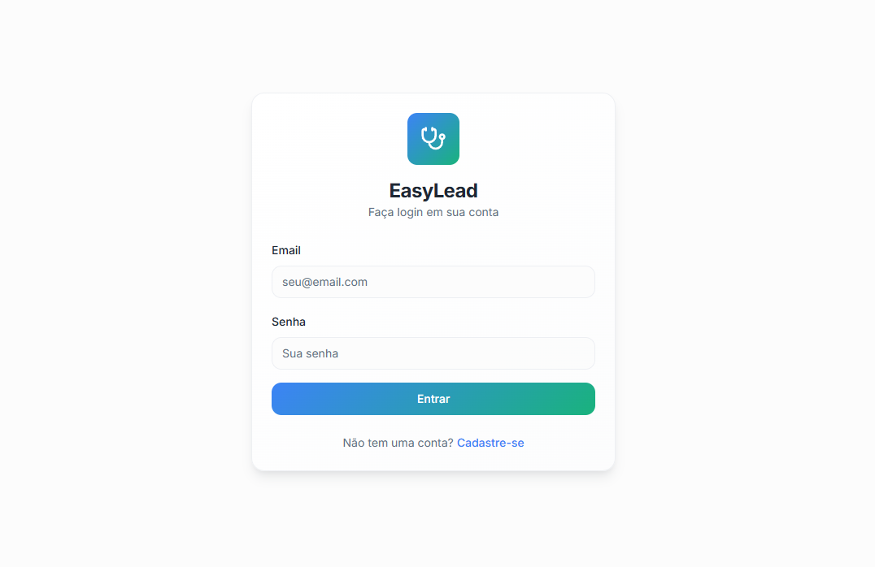
- RF0002 - Login do Usuário

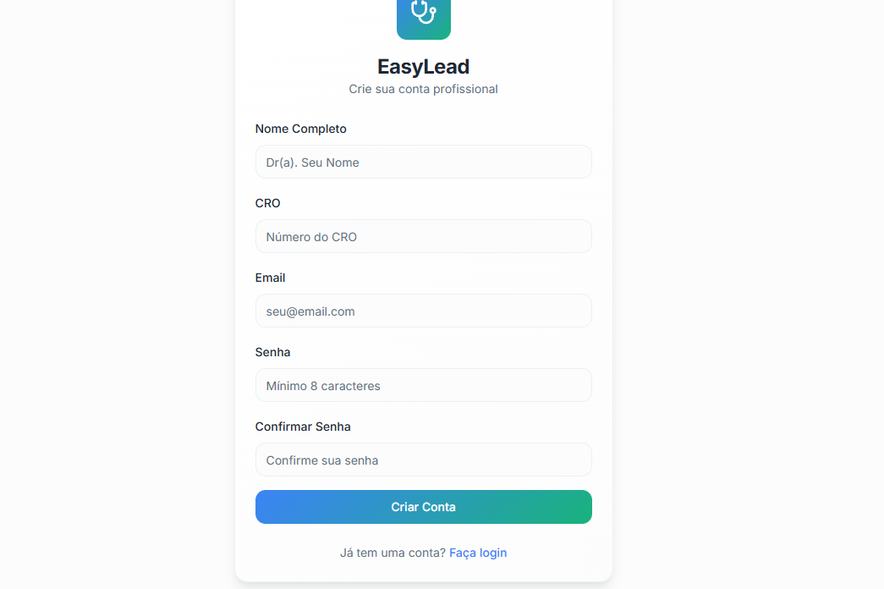
- RF0001 - Cadastro de Usuário
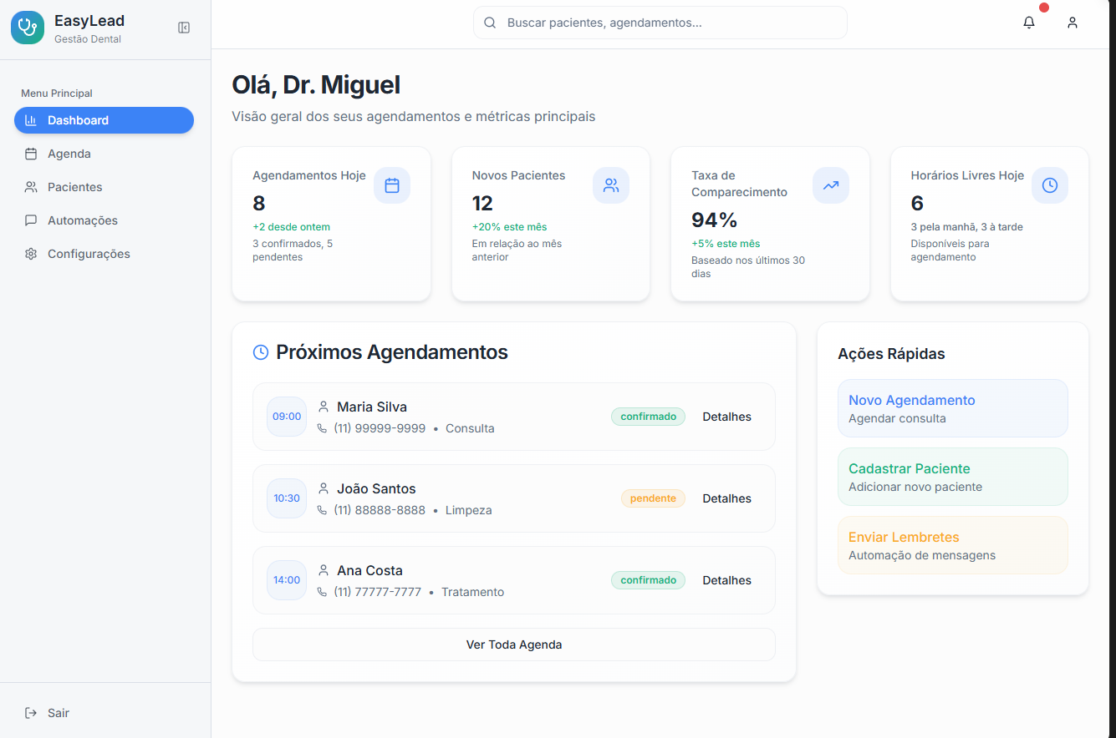
- RF0004 - Saudação Personalizada
- RF0005 - Exibição de Métricas
- RF0006 - Lista de Próximos Agendamentos
- RF0007 - Navegação para Agenda Completa
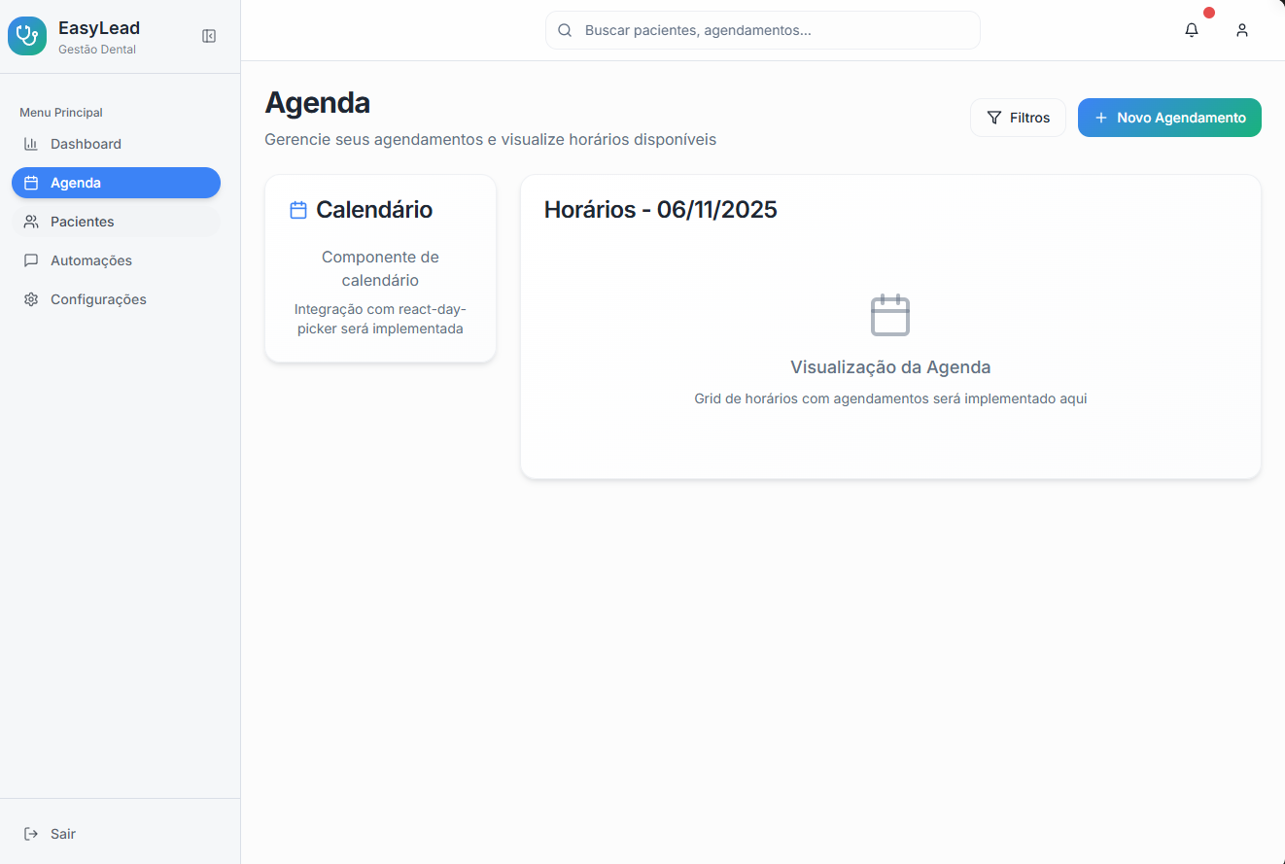
- RF0008 - Visualização de Calendário
- RF0009 - Criação de Agendamento
- RF0010 - Edição de Agendamento
- RF0011 - Remoção de Agendamento
- RF0012 - Indicação de Horários
- RF0013 - Filtragem de Agendamentos
- RF0014 - Seleção de Datas

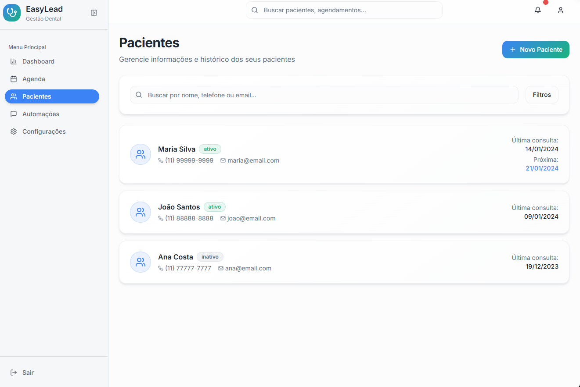
- RF0015 - Lista de Pacientes
- RF0016 - Busca de Pacientes
- RF0017 - Cadastro de Pacientes

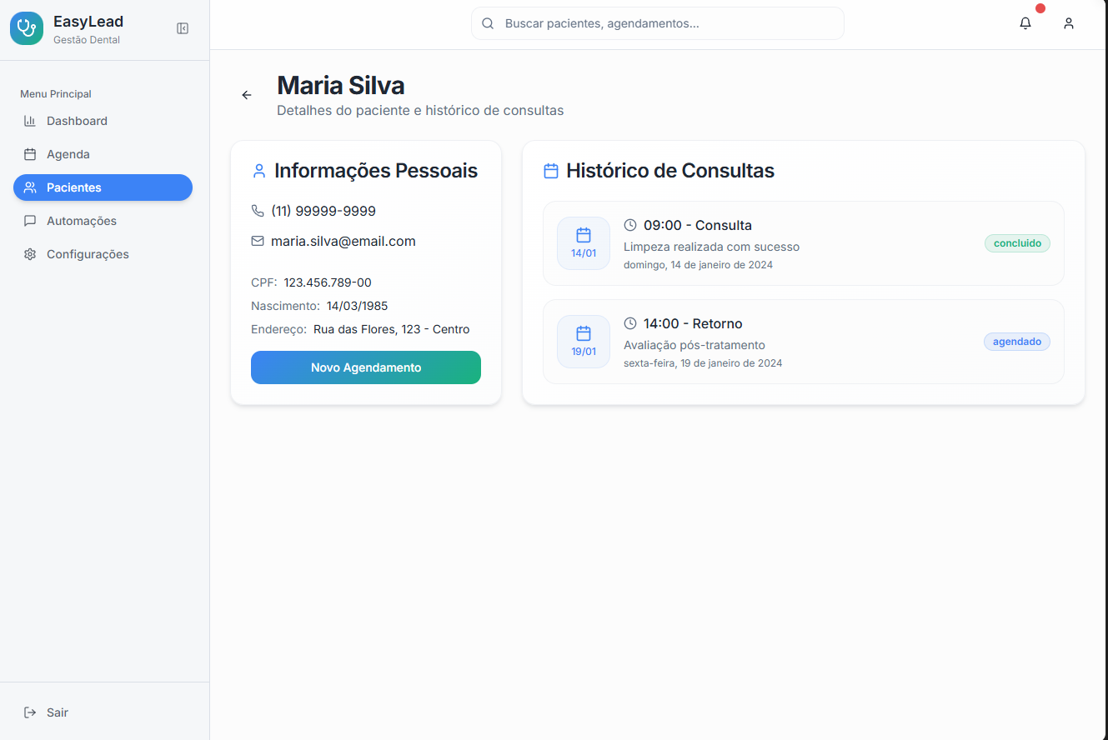
- RF0018 - Detalhes do Paciente
- RF0019 - Histórico de Consultas
- RF0020 - Informações de Contato
- RF0021 - Navegação a partir do Agendamento

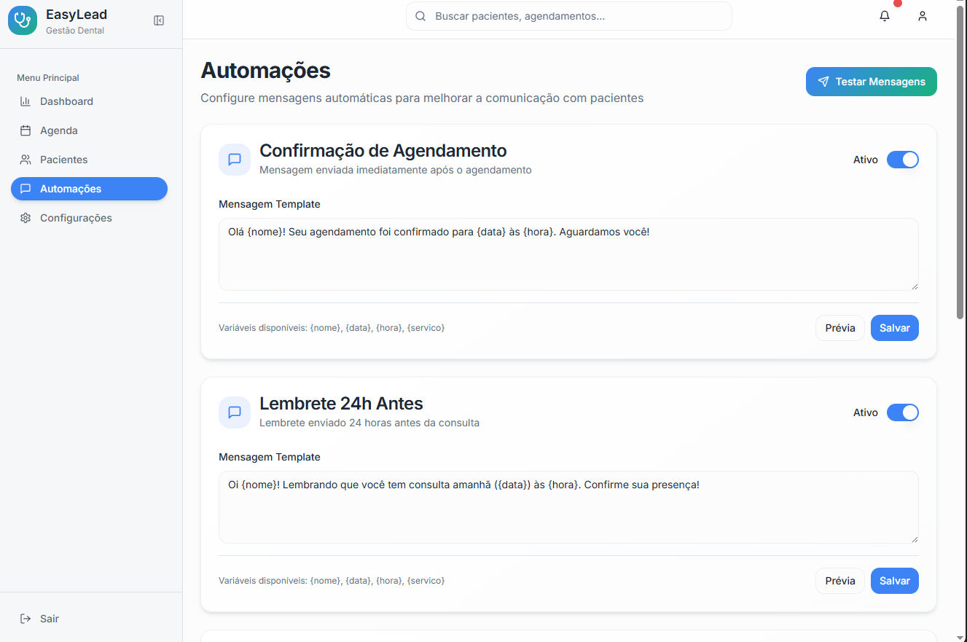

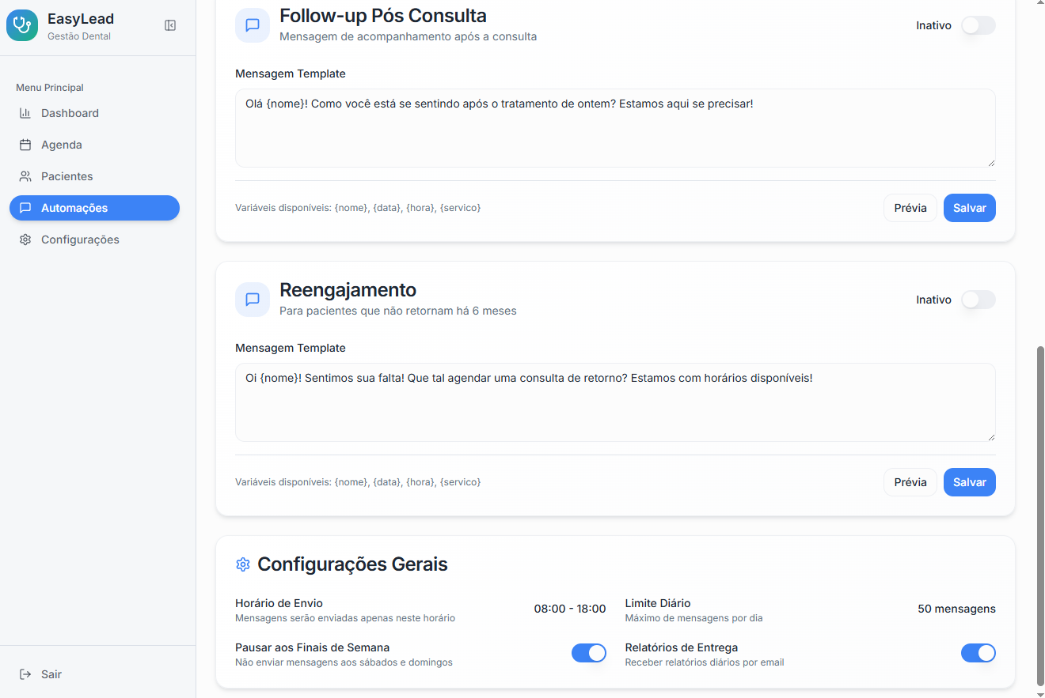
- RF0022 - Mensagens de Confirmação
- RF0023 - Mensagens de Follow-up
- RF0024 - Mensagens de Reengajamento
- RF0025 - Ativação/Desativação de Automação
- RF0026 - Personalização de Mensagens

RASTREABILIDADE
Matriz de Rastreabilidade 1: Requisitos Funcionais (RF) x Objetivos do Trabalho
Legenda dos Objetivos:
- O1: Gestão de Dados e Operações (CRUD de dados centrais)
- O2: Performance e Análise (Métricas, Histórico)
- O3: Automação e Comunicação (Mensagens automáticas)
- O4: Usabilidade e Navegação (Experiência do Usuário)
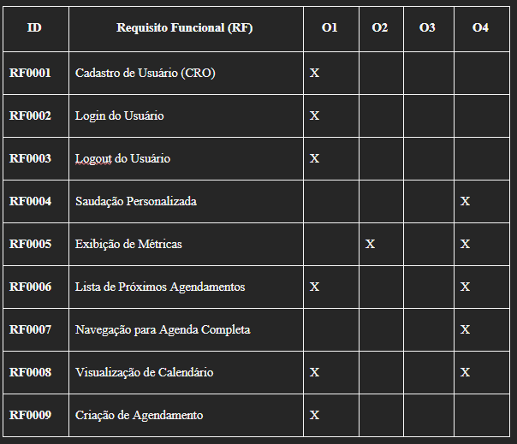
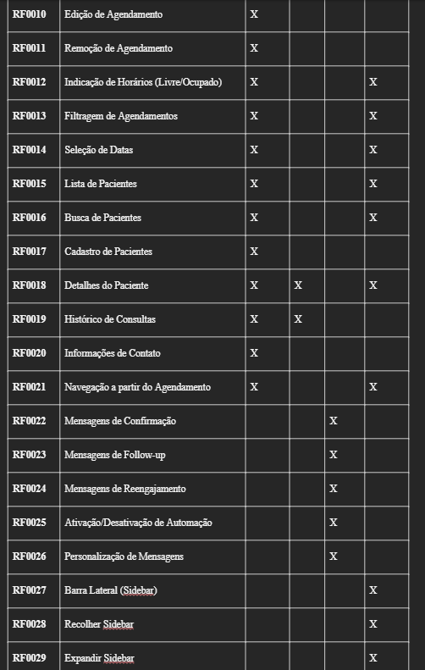
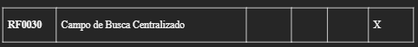

Matriz de Rastreabilidade 2: Requisitos Funcionais (RF) x Protótipos (P)
Legenda dos Protótipos (P):
- P1: Dashboard (Visão Geral e Métricas)
- P2: Agenda (Visualização do Calendário e Gestão de Agendamentos)
- P3: Pacientes (Listagem de Pacientes)
- P4: Detalhes Paciente (Informações Pessoais, Histórico de Consultas)
- P5: Automações (Configuração de Mensagens Automáticas)
- P6: Layout Principal (Elementos de Navegação, como Sidebar e Topo)
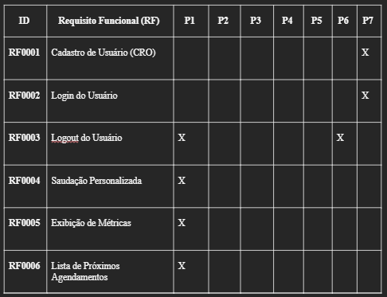
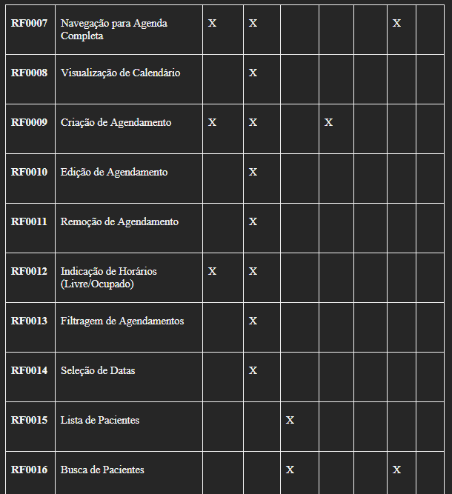
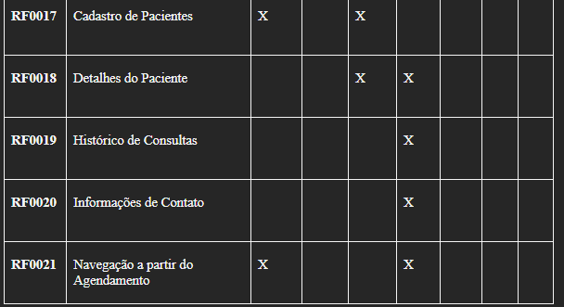
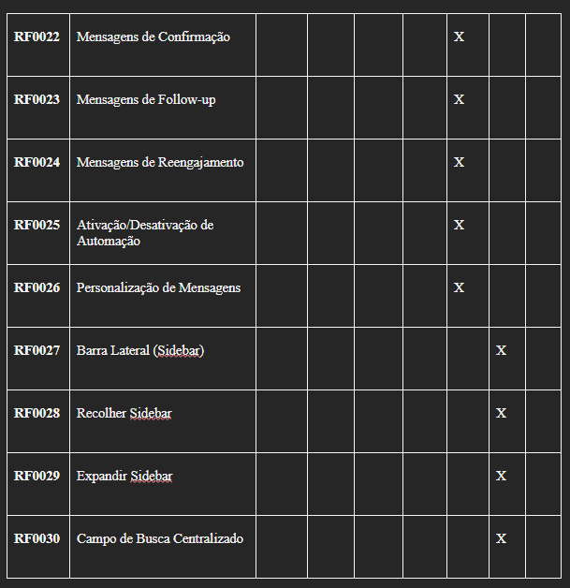

CONCLUSÃO
O projeto EasyLeadPRO atingiu integralmente seus objetivos de concepção, validação e modelagem, estabelecendo uma fundação arquitetural e de requisitos sólida para sua futura fase de implementação. Por meio de uma investigação de mercado robusta, quantificamos e validamos a dor central do público-alvo: a pesquisa de campo comprovou o gasto excessivo de tempo (mais de duas horas diárias) com tarefas de agendamento manual, confirmando a urgência e o alto valor percebido da solução. Dessa forma, conseguimos definir com sucesso um Escopo claro, que não só abrange a automação de processos administrativos e a integração com o canal de comunicação preferencial do paciente (WhatsApp), mas que também inova ao incorporar a Inteligência Artificial (IA) para o agendamento estratégico, superando as limitações logísticas das ferramentas existentes e protegendo a percepção de valor do profissional iniciante.
Durante a fase de modelagem e análise de requisitos, foram identificados desafios significativos que se tornarão cruciais na implementação, e que trouxeram valiosos aprendizados agregados ao conteúdo do trabalho:
Complexidade da Modelagem da IA Estratégica: A principal dificuldade residiu em modelar um sistema que não apenas automatiza, mas que também aplica inteligência estratégica na oferta de horários. Isso exigiu um aprofundamento na análise de requisitos para garantir que o backend suportasse algoritmos de priorização e modulação da disponibilidade, um desafio que transcende a simples gestão de slots de tempo.
Desafios da Integração Tecnológica: A obrigatoriedade de utilizar o MySQL em conjunto com o backend em Node.js/TypeScript para persistência de dados complexos (como logs de conversas e regras de agendamento) seria um desafio técnico significativo.
Gestão da Sobrecarga de Comunicação: A necessidade de simular um atendimento humano por IA no WhatsApp, com respostas para agendamento, remarcação e dúvidas (valores, serviços), exigiu um foco no design de um modelo de dados robusto para armazenar as configurações e fluxos da IA, além dos registros de interação (LOG).
Em síntese, o projeto EasyLeadPRO alcançou todos os seus objetivos de modelagem e concepção, consolidando o aprendizado em como a engenharia de software pode ser utilizada para criar soluções que unem eficiência operacional e inteligência de mercado, estabelecendo a base teórica e arquitetural necessária para a próxima fase de desenvolvimento.

SUGESTÕES DE MELHORIAS

Para aumentar o valor estratégico do EasyLeadPRO e consolidar sua liderança no nicho, sugerimos as seguintes melhorias para futuras versões:
Integração de Pagamentos: Implementar a integração com plataformas de pagamento (gateways), permitindo que o paciente realize o pré-pagamento da consulta (sinal) diretamente pelo WhatsApp. Isso não só confirma o compromisso do paciente, mas também reduz o risco financeiro de no-show.
Expansão para Outras Especialidades: Modular o sistema de IA para suportar a complexidade de agendas de outras especialidades da saúde (ex: psicologia, fisioterapia), ampliando o mercado potencial do EasyLeadPRO.

REFERÊNCIAS

LUCIDCHART. Diagrama de caso de uso UML: O que é, como fazer e exemplos. Disponível em: https://www.lucidchart.com/pages/pt/diagrama-de-caso-de-uso-uml. Acesso em: 19 nov. 2025.
DESENVOLVEDOR, Casa do. Requisitos funcionais e não funcionais: o que são e como identificar? Disponível em: https://blog.casadodesenvolvedor.com.br/requisitos-funcionais-e-nao-funcionais/. Acesso em: 20 nov. 2025.
ASANA. Matriz de rastreabilidade de requisitos. Disponível em: https://asana.com/pt/templates/requirements-traceability-matrix. Acesso em: 18 nov. 2025.
ESPM; INSTITUTE, Ux Design. 7 princípios fundamentais de design de experiência do usuário (UX) que todos os designers devem conhecer em 2025. Disponível em: https://uxdi.espm.br/principios-fundamentais-de-design-de-experiencia-do-usuario/. Acesso em: 17 nov. 2025.
EMED. A Importância do Software de Gestão para Clínicas e Consultórios Médicos. Disponível em: https://emed.com.br/a-importancia-do-software-de-gestao-para-clinicas-e-consultorios-medicos/. Acesso em: 20 nov. 2025.
SCHRAMME, Lucca Alexandre. CONTROLE DE ESCOPO DE PROJETO. Disponível em: https://home.unicruz.edu.br/seminario/anais/anais-2019/XXIV%20SEMINARIO%20INTERINSTITUCIONAL/Mostra%20de%20Iniciacao%20Cientifica/Ciencias%20Exatas,%20agrarias%20e%20engenharias/TRABALHO%20COMPLETO/CONTROLE%20DE%20ESCOPO%20DE%20PROJETO%20-%208626.pdf. Acesso em: 17 nov. 2025.
SALOMÉ, Bruno Rego; PRADO, Edmir Parada Vasques. GERENCIAMENTO DE ESCOPO EM PROJETOS DE TI: UM ESTUDO DE CASO NO SETOR FINANCEIRO BRASILEIRO. Disponível em: https://ojs.revistagc.com.br/ojs/index.php/rgc/article/view/193. Acesso em: 16 nov. 2025.

BARBOSA, Glívia; WERNECK, Marcelo; ASSIS, Helen; FERNANDES, Ulisses; SILVA, Ismael. Um processo de elicitação de requisitos com foco na seleção da técnica de elicitação. Disponível em: https://sol.sbc.org.br/index.php/sbqs/article/view/15510. Acesso em: 15 nov. 2025.

